TWY-740高级电工实验室成套设备（带功率表、功率因数表）
产品特点
实验台具有较完善的安全保护措施，较齐全的功能。在前几代的产品基础上各方面做了较大的改进。实验项目更加丰富、覆盖面广、实验内容选择余地大，实验深度有较大提高，使实验更加深入完整。实验台装配了智能化数字交直流电表，测量精度高、测量范围宽、使用方便。电工强电部分实验均采用隐蔽式电学插座，接触可靠、安全；继电接触器、按钮、时间继电器等做成独立箱式，元器件接点均已引至电学专用插座上，实验方便、快捷。弱电部分在九孔通用实验底板上完成，实验机动、灵活、动手动脑能力强。元件盒盒体透明，直观性好，盒盖印有永不褪色元件符号，线条清晰美观。盒体与盒盖采用较科学的压卡式结构，维修、更换元件拆装方便。平台式设计，实验元件分立式，院校除能完成指导书上实验，还可以利用元器件设计符合自身学校要求的实验内容。实验台高度为1.15M，实验室布局不受设备高度限制。
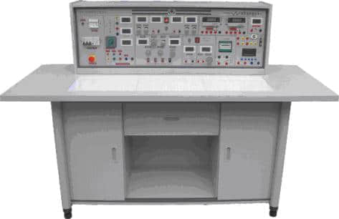
适用范围
适用高等院校及要求较高的中专、技校、职业学校、科研单位，可完成电工学、电工原理、电路分析、继电控制等课程实验、实训。该设备是现有实验室设备的更新换代或新建、扩建实验室的理想产品。
实验台构成与性能
1、电源及参数
1.1输入电源：三相四线电源，输入时指示灯亮。
1.2电源输出：有嵌入式保险盒和三相漏电开关二级保护功能。
A组：单、三相可调交流电源，提供0－380V连续可调的交流电源，同时可得到0—240V单相可调电源（配有一台1.5KVA的三相自耦调压器，配有三只液晶交流电压表，指示调压输出电压）。
B组：低压交流3、6、9、12、15、18、24V电源，最大输出电流1.5A。
C组：低压直流稳压电源，电压5V，电流0.5A。
D组：双路恒流稳压电源，二路输出电压均为0—30V，内置式继电器自动换档。多圈电位器连续调节，使用方便。输出最大电流为1.5A，具有预设式限流保护功能，每组输出有0.5级数字电流表、电压表指示，电压稳定度＜10-2，负载稳定度＜10-2，纹波电压＜5mv。
E组：单相交流市电输出，由万能插板供用户自备设备使用。
2、函数信号发生器
2.1输出波形：正弦波，三角波，方波。
2.2频率范围：5HZ－550KHZ，分五个频段。
2.3频率指示：由HZ表直接读出
2.4电压输出范围：正弦波5HZ－250KHZ>4.5V,250KHZ-550KHZ>3.5V,三级衰减：0db,20db,40db,具有连续可调，有表指示。矩形波：5HZ－250KHZ＞4.5V，250KHZ－550KHZ＞3.5V幅度连续可调；三角波：5HZ－550KHZ＞1V
2.5内置式电度表：台内装有一台单相电度表，接线端孔引到面板，具有工作可视框。
2.6内置式日光灯组件：台内己安装一套日光灯组件，实验方便、安全。
2.7智能型直流数字电流表：精度0.5级，采用ICL公司高性能AD转换器配以高速MPU单元设计而成通过键控、数显窗口实现人机对话功能控制模式。具有自动与手动量程，20mA、200mA、2000mA三档，测量范围：0-2000mA。具有数据存储与查询、超量程报警、指示功能。
2.8智能型真有效值交流电流表：精度0.5级，测量范围0～5A，采用美国模拟器件公司生产的新型高性能RMS真有效值转换器，配以高速MPU单元设计而成。具有量程自动判断、真有效值自动切换、告警、复位功能。使用方便，精度高，安全可靠。
2.9智能型功率表、功率因数表：由24位专用DSP、16位高精度AD转换器和高速MPU单元设计而成，通过键控、数显窗口实现人机对话功能控制模式。软件上采用RTOS设计思路，同时配有PC监控软件来加强分析能力。能测量电路的功率、功率因数。功率测量精度为1.0级，功率因数测量范围0.3-1.0，电压电流量程为450V和5A，能自动判别负载性质（感性显示“L”，容性显示“C”，纯电阻不显示），并可存储测量数据，供随时查阅。
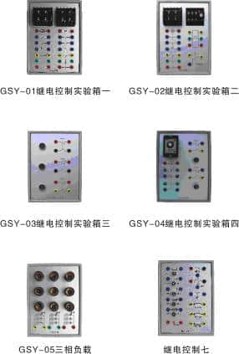
实验操作桌
由双面饰面板制成，不变形，不褪色。尺寸：160×70×80cm，铝合金框架，造型美观大方，中间设有抽屉，存放工具，左右二只储存柜，用于储存元器件。
整套设备构成与配备（以二十四座为例）
1、实验操作桌12张，一桌二座，操作桌桌面中央设置通用电路插板（尺寸：35×90cm），低压电路实验在其上任意拼插元件盒成实验电路。元件盒盒体透明直观，内装元件一目了然，盒盖印有永不褪色元件符号，线条清晰美观，盒盖与盒体采用压卡式结构、维修拆装方便。继电控制实验由实验箱与专用隐蔽式控制线来完成，根据高压实验与低压控制不同特点配置不同导线、不同实验方法，实验安全系数大大提高。每张操作桌配有一粒胶皮板，保护通用电路插板和桌面（如需要在桌上放置电动机、焊接等）实验操作桌下部有二只元件储存柜，放置实验元器件及储存板。
2、示教控制台：由示教实验操作桌、实验台、演示控制屏组成，能分别控制12台学生实验台的电源。演示屏立在实验台上，尺寸为160×70cm，用于讲解、演示。
3、实验台，共12台，每张学生实验操作桌上配置1台。
4、器材配备：
TWY-01继电控制实验箱一; TWY-02继电控制实验箱二;
TWY-03继电控制实验箱三; TWY-04继电控制实验箱四;
TWY-05三相负载;
13台0.18KW三相电动机，39只电流测试插座，26只1.5级直流电表，13只MF-7万用表，25套电烙铁及烙铁架，13套剥线钳、尖嘴钳、螺丝刀等工具，13套低压实验所需的电阻、电位器、电感、电容、变压器、条形磁铁、集成座等元件单元盒（元件已装在透明单元盒内），25张学生凳，双门立柜1个。
5、用户自备器材：滑动变阻器、毫伏表。
实验项目
1．电工测量仪表的使用及减少内阻测量误差的方法
2．常用元件的识别与检测
3．线性元件与非线性元件的伏安特性
4．未知电阻元件伏安特性测绘
5．电源的外特性
6．电位值、电压值的测量及电路电位图的绘制
7．电流表和电压表的扩程
8．欧姆表的设计
9．基尔霍夫定律的验证
10．验证楞次定律
11．迭加原理与互易定理的验证
12．戴维南定理与诺顿定理的验证
13．电压源与电流源的等效变换
14．受控源特性的研究
15．示波器和信号发生器的使用及典型电信号的观察与测量
16．一阶电路实验
17．二阶电路过度过程
18．研究LC元件在直流和交流电路中的特性
19．负载获得最大功率的条件
20．三表法测定交流电路参数（用三表法测量交流电路等效参数）
21．正弦交流电路中RLC元件的频率特性
22．RL及RC串联电路实验
23．RLC串联谐振电路
24．日光灯电路的连接及功率因数的改善
25．三相负载的星、三角接法
26．三相电路功率的测量
27．RC网络频率特性和选频特性的研究
28．二端口网络的研究
29．单相铁芯变压器特性的测试
30．互感线圈电路的研究
31．单相电度表的校验
32．负阻抗变换器实验
33．回转器特性测试
34．三相异步电动机的使用和起动
35．三相异步电动机继电接触控制基本电路
36．按钮、接触器复合联锁的控制电路
37．三相异步电动机时间继电器控制Y-△起动控制实验
……自由设计实验项目

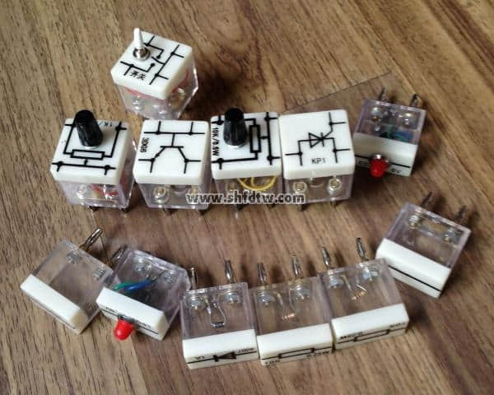
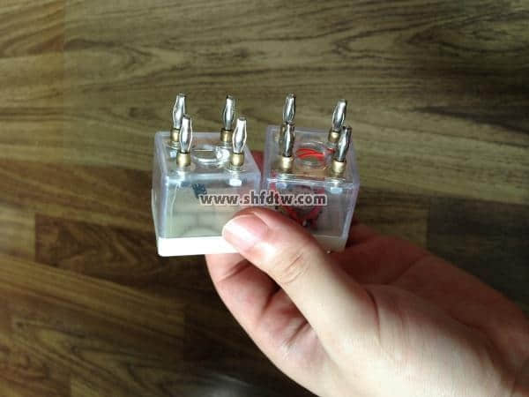
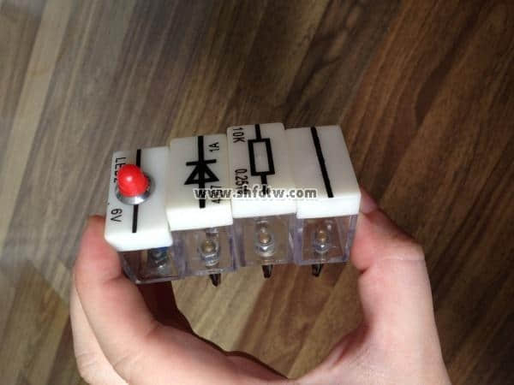
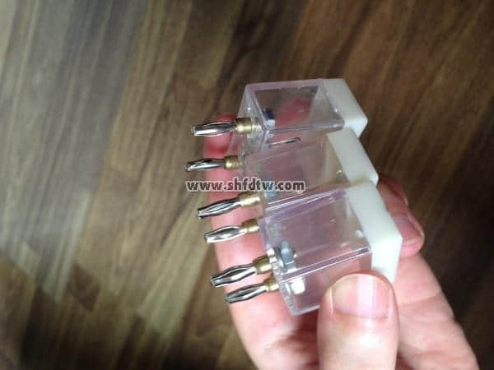
部分元器件图片

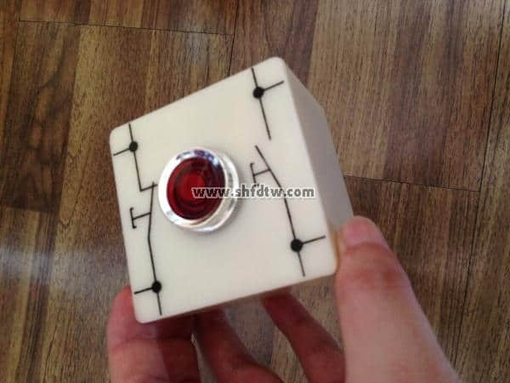
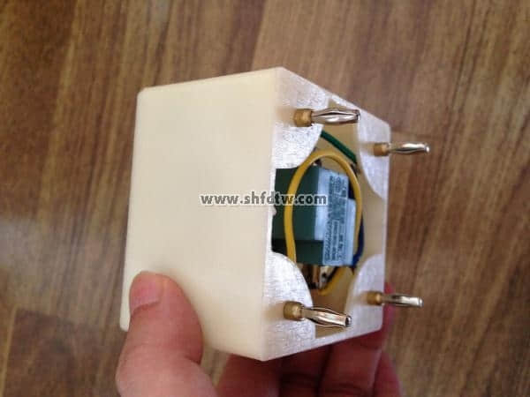
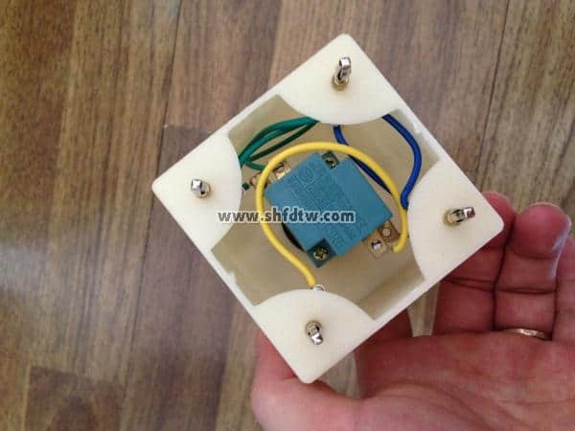
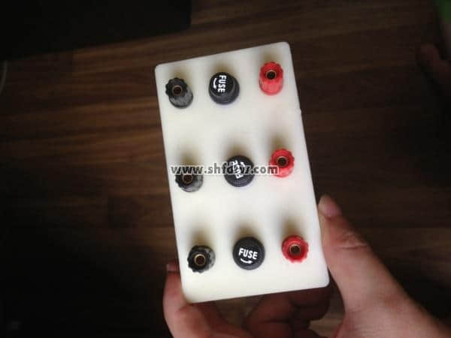
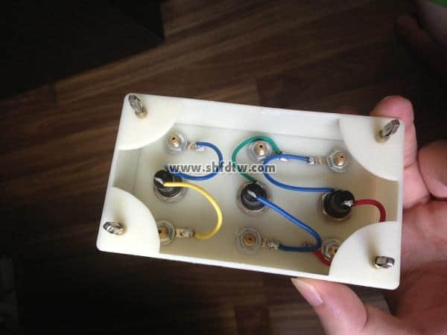
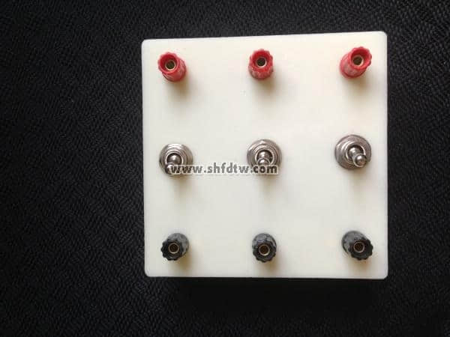
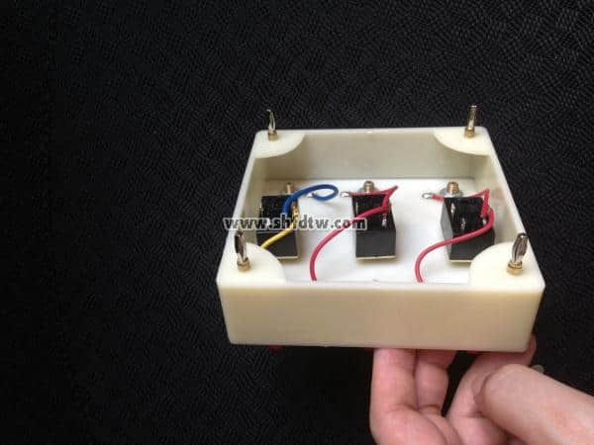
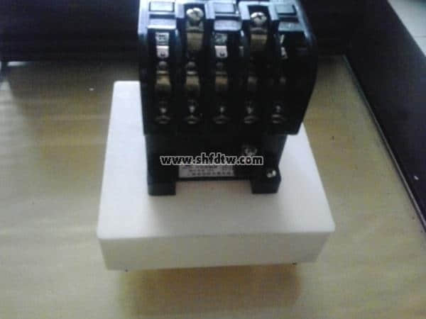

九孔板
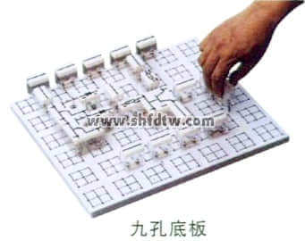
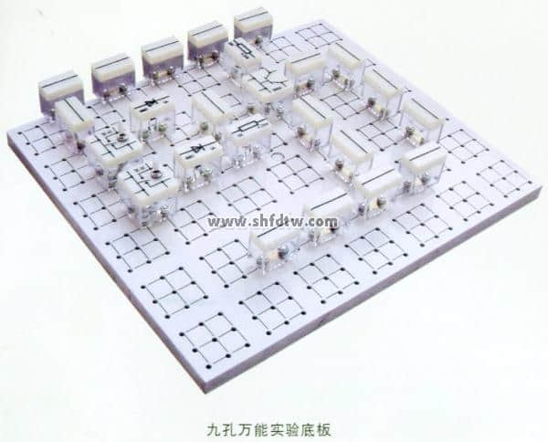
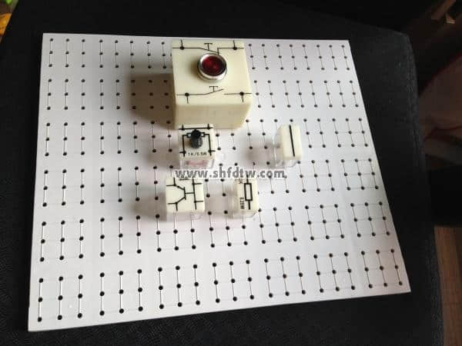
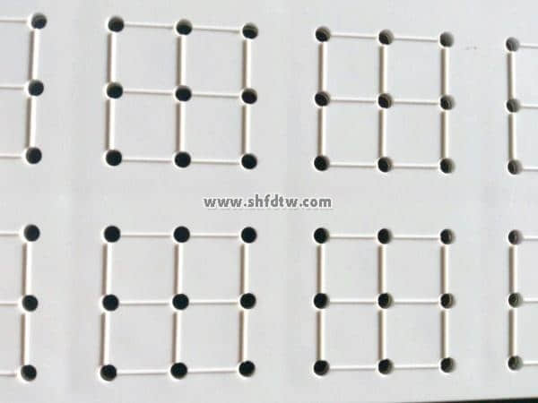
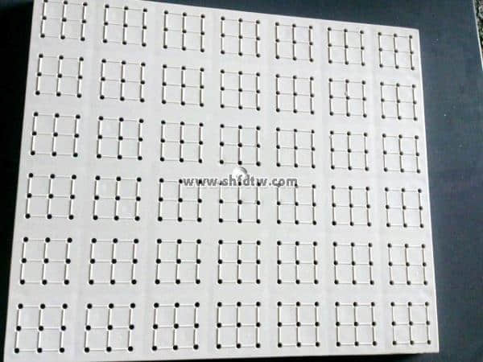
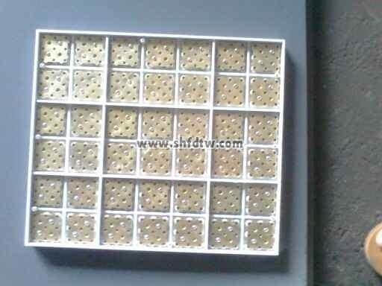
背面
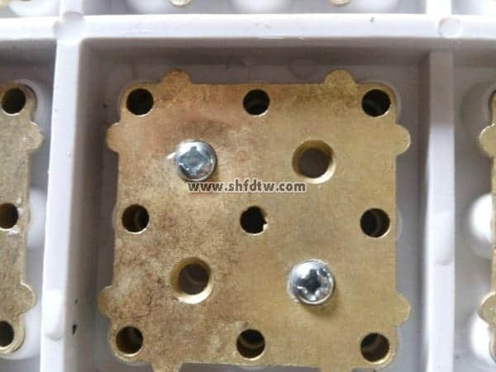
九孔板背面特写

